P R O J E C T O V E R V I E W
ChatDB SelfService
Telegram-бот и веб-интерфейс для работы с базами данных
Подключения к БД · SQL-триггеры · уведомления о срабатываниях
Стек: Python 3.12 · python-telegram-bot · SQLAlchemy · FastAPI
Сентябрь 2026

ChatDB SelfService 2026

Содержание

1. О проекте 1
2. Архитектура и технологии 2
3. Функциональность Telegram-бота 2
3.1. Регистрация и базовые команды 2
3.2. Подключения к базам данных 3
3.3. Триггеры и расписания 3
3.4. Пользователи и роли (администрирование) 4
4. Веб-интерфейс 4
4.1. Вход и безопасность 4
4.2. Разделы интерфейса 4
5. Роли и права доступа 5
6. Установка и запуск 6

Примечание: оглавление построено на полях документа. После редактирования обновите его: щёлкните по оглавлению правой кнопкой мыши и выберите «Обновить поле».

1. О проекте
ChatDB SelfService — сервис самообслуживания для аналитиков и разработчиков, который позволяет самостоятельно работать с базами данных через Telegram: регистрировать подключения к БД, настраивать триггеры на SQL-запросы и получать уведомления об их срабатываниях. К боту прилагается веб-интерфейс с теми же правами доступа, поэтому каждый сценарий доступен и в чате, и в браузере.
Центральное понятие сервиса — триггер: SQL-запрос к подключённой базе, расписание выполнения и текст уведомления. По расписанию (например, каждые 5 минут или ежедневно в заданное время) сервис выполняет запрос и, если тот возвращает ровно одну строку, доставляет сообщение — автору в личные сообщения Telegram или в указанный групповой чат. Значения из результата подставляются в текст через параметры $1, $2 и т. д. Типовые сценарии — регулярный контроль данных, мониторинг событий и отчётные уведомления команде.
Проект рассчитан на командную работу: доступ к подключениям и триггерам разграничен через роли, администратор управляет пользователями и правами, а обычные пользователи видят только доступные им объекты.
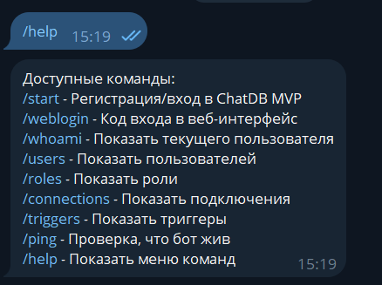
Рисунок 1 — главное меню бота, команда /help

2. Архитектура и технологии
Сервис состоит из двух частей, работающих в одном процессе и с одной базой данных: Telegram-бот и веб-приложение. Планировщик триггеров выполняется внутри бота (JobQueue), веб-часть построена на FastAPI и раздаётся через uvicorn. Данные хранятся через SQLAlchemy ORM: по умолчанию это SQLite, при необходимости подключается любая другая СУБД (например, PostgreSQL) через параметр database_url в конфигурации. Схема базы мигрируется автоматически при старте — ручные миграции не требуются.
Таблица 1 — Технологический стек
Компонент | Технология
Язык | Python 3.12+
Telegram-бот | python-telegram-bot, планировщик JobQueue
Веб-интерфейс | FastAPI + uvicorn, серверные HTML-шаблоны
Данные | SQLAlchemy ORM (SQLite по умолчанию, PostgreSQL и др. — через database_url)
Конфигурация | config.yaml: токен бота, начальный суперпользователь, БД, секция web
Основные объекты системы: пользователь, роль, подключение и триггер. Пользователь привязывается к Telegram-аккаунту при первом обращении к боту; роль определяет права и видимость объектов; подключение хранит параметры доступа к базе; триггер связывает SQL-запрос, подключение, расписание и текст уведомления.

3. Функциональность Telegram-бота

3.1. Регистрация и базовые команды
При первой команде /start система регистрирует пользователя: Telegram-аккаунт привязывается к учётной записи, новичок получает стартовую роль DefaultUser. Команда /weblogin выпускает одноразовый код входа в веб-интерфейс (действует 5 минут), /whoami показывает текущего пользователя и его роли, /ping проверяет работоспособность бота, /help выводит список доступных команд.

3.2. Подключения к базам данных
Подключение создаётся мастером из трёх шагов (/create_connection): имя → строка подключения с автоматической проверкой → роли видимости. Готовое подключение можно проверить (/check_connection, выполняется тестовый запрос SELECT 1), изменить название, URL или видимость (/edit_connection), включать и отключать (/activate_connection, /deactivate_connection). В карточке подключения видно, кто его создал; списки выводятся с учётом прав вызывающего.

3.3. Триггеры и расписания
Создание триггера (/create_trigger) выполняется пошагово: имя → подключение → тип (личный или групповой с указанием чата) → расписание → SQL-запрос → текст сообщения → подтверждение. Триггер выполняет SELECT-запрос, который должен возвращать ровно одну строку; её столбцы подставляются в текст уведомления как параметры $1, $2 и т. д.
Личный триггер отправляет результат автору в личные сообщения, групповой — в чат Telegram по chat_id или по ссылке вида https://t.me/c/<чат>/<топик> (уведомление уйдёт в указанный топик). Поддерживаются форматы расписания из таблицы 2; время daily задаётся местное, хранится в UTC.
Таблица 2 — Форматы расписания триггеров
Формат | Значение
every:5m | каждые 5 минут
every:1h | каждый час
daily:09:00 | ежедневно в 09:00 (местное время)
без расписания | только ручной запуск (/check_trigger или кнопка в веб-интерфейсе)
Существующий триггер можно изменить (/edit_trigger — подключение, тип и чат, расписание, SQL, текст сообщения), проверить (/check_trigger — результат доставляется так же, как при реальном срабатывании) или удалить (/delete_trigger, с подтверждением). В списках видны личные триггеры и групповые триггеры своей роли; администратор видит все.

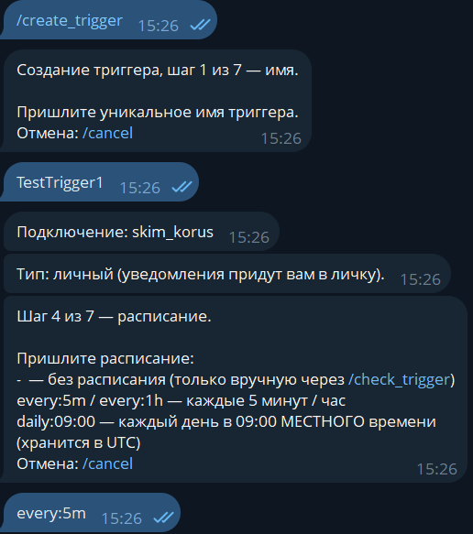
Рисунок 2 — пошаговое создание триггера, /create_trigger
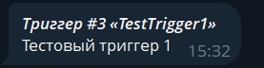
Рисунок 3 — уведомление о срабатывании триггера

3.4. Пользователи и роли (администрирование)
Администратор видит список пользователей (/users — карточки с ролями, пагинация), назначает и снимает роли (/add_role, /remove_role), блокирует и разблокирует учётные записи (/deactivate_user, /activate_user). Отдельными командами управляются сами роли: /roles, /create_role, /update_role, /delete_role — при удалении роли её пользователи автоматически переводятся на DefaultUser.
Таблица 3 — Основные команды бота
Команды | Назначение
/start | регистрация и вход, привязка Telegram-аккаунта
/weblogin | одноразовый код входа в веб-интерфейс
/whoami, /ping, /help | текущий пользователь; проверка бота; список команд
/connections, /create_connection, /check_connection, /edit_connection | работа с подключениями к БД
/triggers, /create_trigger, /edit_trigger, /check_trigger, /delete_trigger | работа с триггерами
/users, /add_role, /remove_role, /activate_user, /deactivate_user | управление пользователями (только Admin)
/roles, /create_role, /update_role, /delete_role | управление ролями (только Admin)

4. Веб-интерфейс

4.1. Вход и безопасность
Войти может только пользователь, привязанный к Telegram: команда /weblogin присылает одноразовый код (5 минут), который вводится на странице входа; сессия действует 30 дней. Права в вебе полностью соответствуют правам в боте, заблокированный пользователь видит экран блокировки. Адрес настраивается секцией web: в config.yaml (по умолчанию http://127.0.0.1:8000); бот и веб работают в одном процессе и с одной базой.

4.2. Разделы интерфейса
Дашборд — данные текущего пользователя, счётчики объектов и ближайшие срабатывания за сутки. Подключения — список с учётом видимости по ролям, создание, изменение, проверка, включение и отключение. Триггеры — создание и изменение одной формой (вместо пошагового мастера в боте), проверка с показом результата на странице и отправкой в Telegram, включение/выключение, удаление и расписание на сутки. Пользователи и Роли — разделы администратора: блокировка учётных записей, назначение ролей, создание и переименование ролей.
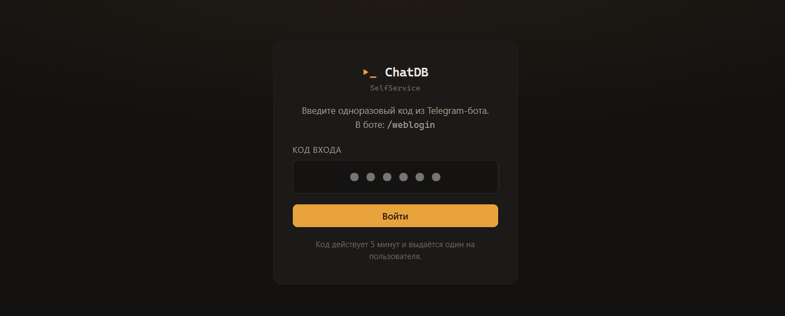
Рисунок 4 — страница входа в веб-интерфейс, код из /weblogin
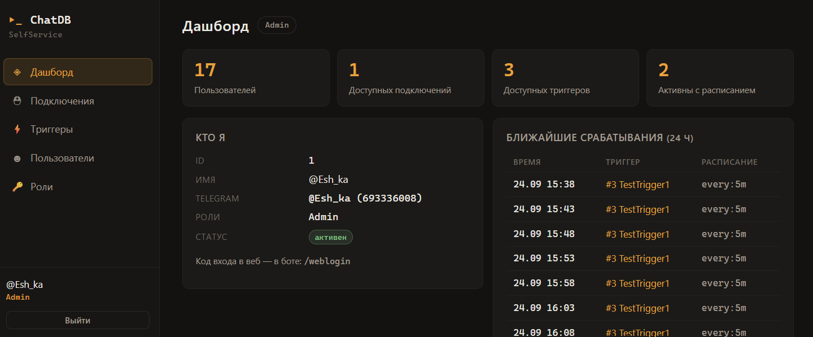
Рисунок 5 — дашборд веб-интерфейса
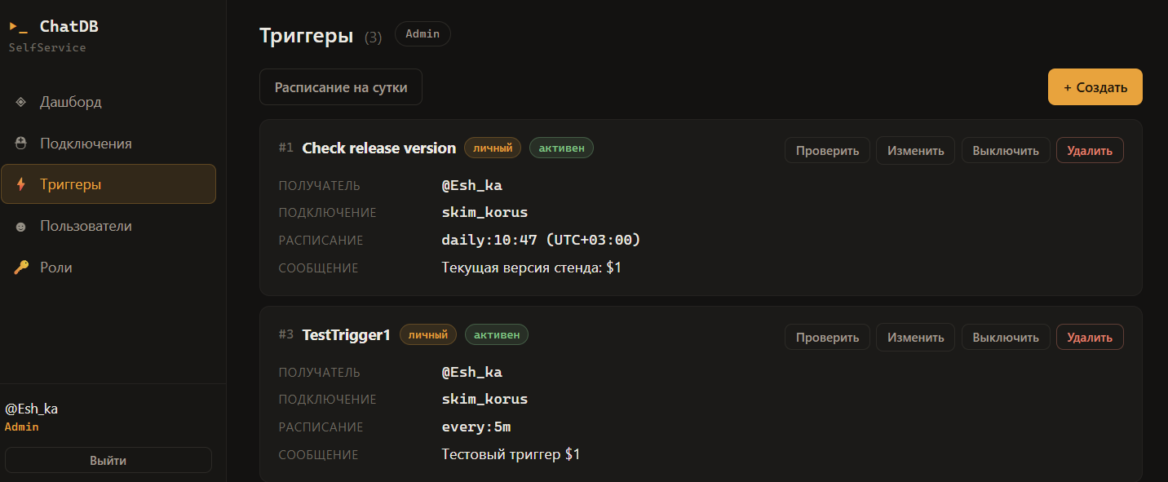
Рисунок 6 — раздел «Триггеры»: форма создания и расписание на сутки
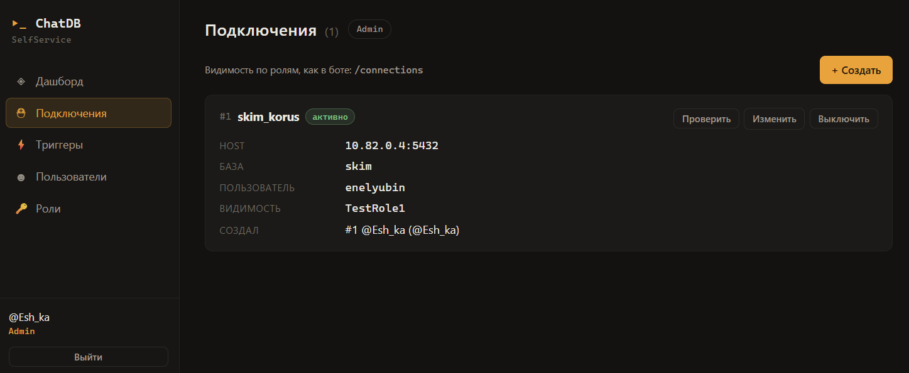
Рисунок 7 — раздел «Подключения»

5. Роли и права доступа
Роли определяют и права, и видимость объектов; у пользователя может быть несколько ролей. DefaultUser — стартовая роль: снимается при добавлении любой другой и автоматически возвращается, если у пользователя не осталось ролей. Admin — эксклюзивная роль с полным доступом: её назначение снимает прочие роли, забрать её нельзя; администратор видит все объекты и управляет всеми пользователями, подключениями и триггерами.
Видимость подключений задаётся списком ролей на самом подключении (таблица 4). Групповые объекты работают аналогично: пользователь видит групповые подключения и триггеры, созданные пользователями его роли.
Таблица 4 — Видимость подключений
Роли видимости (allowed_roles) | Кому видно подключение
(пусто) | только пользователям с ролью создателя
«-» (дефис) | всем пользователям
список ролей | пользователям, у которых есть хотя бы одна из указанных ролей
— | Admin видит все подключения независимо от настроек

6. Установка и запуск
Порядок развёртывания:
- установить зависимости: pip install -r requirements.txt;
- скопировать config.example.yaml в config.yaml и заполнить: токен бота, имя начального суперпользователя, database_url, параметры секции web:;
- инициализировать базу: python -m app.init_db — создаются таблицы, роли Admin и DefaultUser и учётная запись суперпользователя;
- запустить сервис: python main.py — стартуют бот и веб-интерфейс (по умолчанию http://127.0.0.1:8000).
Для знакомства с системой базу можно наполнить демонстрационными данными: python -m app.seed_test_users и python -m app.seed_test_connections. Полное дерево команд и правил видимости приведено в файле COMMANDS.md в репозитории проекта.

